（１）赤い富士山
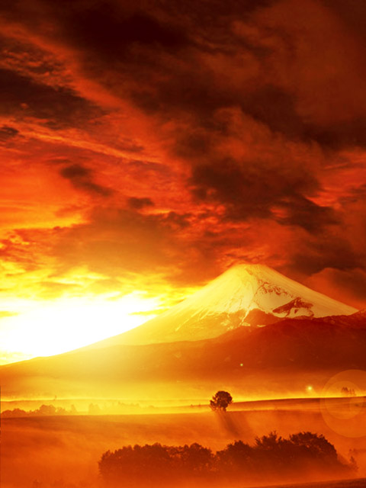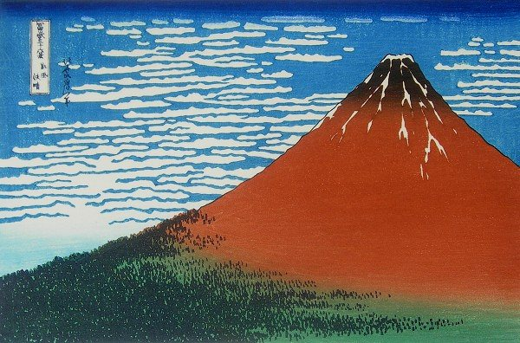
葛飾北斎 赤富士

もうすぐ日が落ちるのだろうか、鮮やかな色の中に富士山が浮かび上がっている。
北斎の描いた赤富士と同じ方向から、写真を撮ったように見える

（２）神秘的な富士山
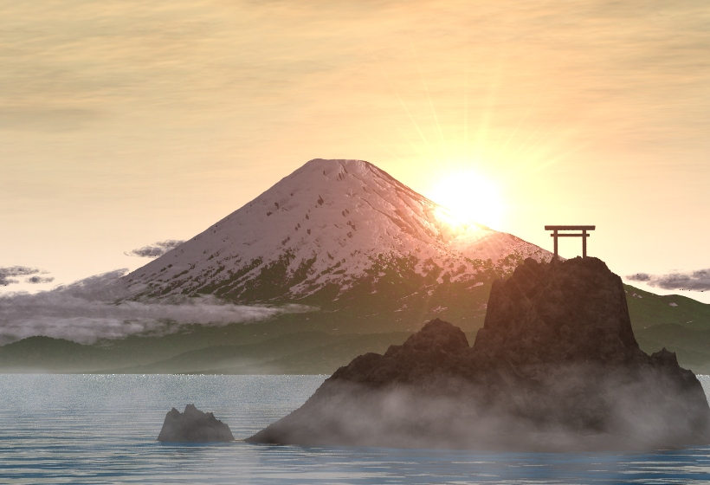
湖に浮かぶ神社の鳥居の背景に見える富士山。これは日の出のように見える。
湖には霞がたなびき、神秘的な写真である。

4. 富士山 頂上からの日の出

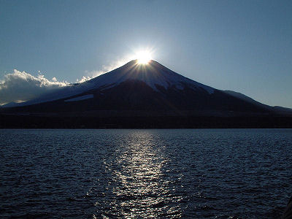
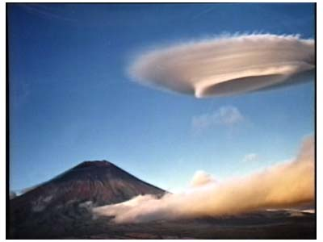
（３）飛行船のような雲

